Код | Назва пристрою | Зображення пристрою
1. | Жорсткі диски HDD | 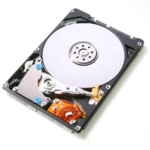
2. | Оперативна пам’ять | 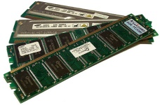
3. | Відеокарта | 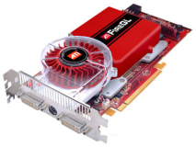
4. | Процесор | 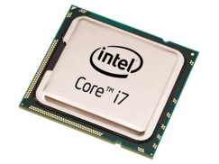
5. | Блок живлення | 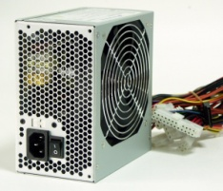
6. | Материнська плата | 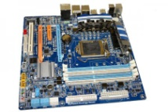
7. | Дисковод | 